TEST DE GEOMETRIE NR.5
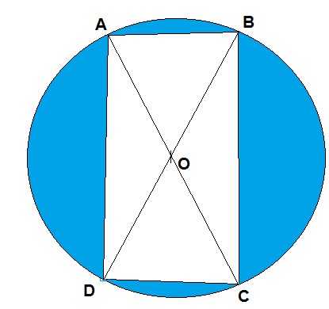
CLASELE: a VIII-a si a-VII-a
STIIND CA PATRULATERUL ABCD ESTE DREPTUNGHI
SA SE COMPLETEZE TABELUL:

 | RAZA CERCULUI | AB | ARIA DREPTUNGHIULUI | ARIA CERCULUI | ARIA SUPRAFETEI ALBASTRE
1 | 5cm | 8cm
2 |  | 7cm | 63 cm²
3 |  | 10cm |  | 16 π cm²
5 |  | 4cm |  | 81 π cm²
6 |  | 10cm | 120 cm²
7 |  | 15cm |  | 144 π cm²
8 | 7cm | 11cm
9 |  | 9cm | 72 cm²
ANISOARA IORDACHE

